Министру культуры Пермского края

Платоновой А.В.

Министру физической культуры   
и спорта Пермского края

Чесноковой Т.В.

Министру здравоохранения Пермского края

Крутень А.В.

Министру труда и социального развития Пермского края

Фокину П.С.

Главам муниципальных образований Пермского края

О направлении информационных видеоматериалов

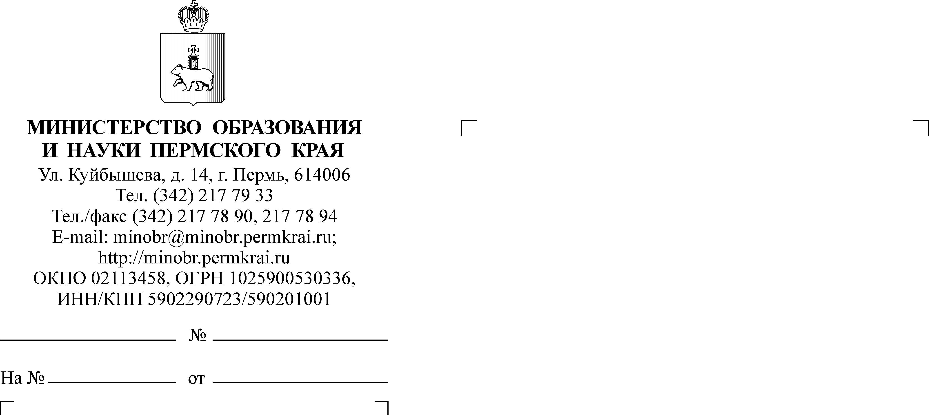

Уважаемые коллеги!



С целью укрепления и повышения патриотической активности и чувства сопричастности у жителей Пермского края к великой истории России, Пермского края ГБУ «Пермский краевой УМЦ «Авангард»   
(далее – Учреждение) при поддержке Министерства образования и науки Пермского края проведен VI краевой конкурс чтецов «О Родине, о подвиге,   
о славе» (далее – Конкурс).

По итогам Конкурса изготовлены информационные видеоматериалы (видеоролики), в которых победители Конкурса (дети) читают стихи, в том числе посвященные 300-летию Российской науки.

Просим рассмотреть возможность размещения вышеуказанных видеороликов на информационных ресурсах возглавляемых вами ведомств,   
а также подведомственных организаций.

Ссылка для скачивания видеороликов <https://cloud.mail.ru/public/FBaD/56ddHNgEm>.

Контактное лицо для получения более подробной   
информации: Миронова Юлия Сергеевна, главный специалист отдела   
военно-патриотического воспитания Учреждения, тел. 8 (342) 258 04 56, [iusmironova@avangard.permkrai.ru](mailto:iusmironova@avangard.permkrai.ru).

Заместитель министра Н.Е. Зверева

Бушуева Надежда Алексеевна

(342) 211-70-14